**Aroma marketing – dla osiągania Twoich celów**

**Jak sprawić, by zapach napędzał naszą sprzedaż? Jak stworzyć odpowiednią atmosferę do pracy? Poznaj aroma marketing i rozwiąż swoje problemy piękną wonią.**

[Aroma marketing](https://expertaroma.pl/) ma wpływ na tzw. zakupy impulsowe – pobudza działanie mózgu, kieruje nasze myśli ku produktowi. Przekonać się o tym można wchodząc do… kawiarni. Zapach kawy sprawia, że czujemy pragnienie, a świeżo pieczone ciasto wywołuje burczenie w brzuchu. Gdzie jeszcze można zastosować marketing zapachowy?

**Aroma marketing i jego efekty**

Co możesz osiągnąć stosując w swoim wnętrzu konkretne zapachy? Doprze dobrany aromat przyciąga klientów oraz zwiększa sprzedaż. Sprawia on, że mają oni miłe wspomnienia z miejscem i chcą do niego wracać. **Aroma marketing** przydaje się też, jeśli chcemy podkreślić walory naszego produktu. Luksusowe zapachy w sklepach z wysokiej jakości ubraniami sprawiają, że czujemy się prestiżowo kupując je. Tak samo zadziała na nas zapach chrupiącego chleba – ślinka sama napłynie nam do ust.

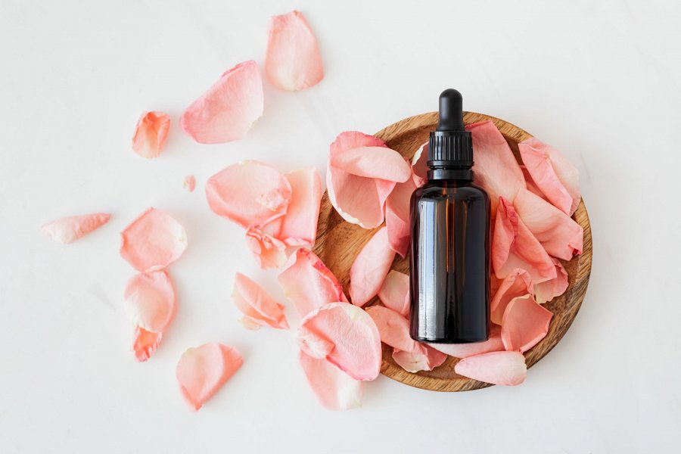

**W biurze i w domu**

*Aroma marketing* zastosowany w biurze pomaga kreować przyjemną atmosferę wśród pracowników – wpływa on też na efektywność ich pracy, motywuje i pomaga się skupić. Zdecydowanie przekłada się to na późniejsze wyniki.

Stosując zapachy możemy stworzyć też odpowiednią atmosferę w domu. Oprócz bardzo przyjemnych doznań i podkreślenia przytulności w naszym mieszkaniu, zapachy neutralizować mogą te nieprzyjemną woń – zarówno z kuchni jak i toalety.